Discovery Workshop.
El objetivo no es preguntar "¿qué hace?", sino descubrir:
Cómo trabaja actualmente?
Con base en los procedimientos plasmados en la guía de organización y manejo del expediente clínico.

- Procedimiento de Apertura e integración del expediente clínico
- Procedimiento de Cita medica
2.1 Procedimiento de Cita médica programada
2.2 Procedimiento de Cita médica presencial
Cita medica (solo búsqueda del expediente)
Cita médica programada (solo búsqueda del expediente)
Cita médica presencial (solo búsqueda del expediente)
2.3 Hoja de egreso hospitalario del servicio de urgencias o piso en donde se indique la cita.

- Organización y conservación del expediente clínico
Procedimiento de Organización y conservación del expediente clínico (hace uso del formato SM 10-1 “Informe Diario de Labores del Médico”)

Solicitud de expediente clínico (hace uso del formato SM 1-14 “Vale al archivo”)

- Procedimiento de Baja documental del expediente clínico

Separación de expedientes con 5 o mas años que no han sido requeridos para algún acto quirurgico, defunción , mayoría de edad, cambio de domicilio no notificado, baja por dejar de trabajar en el Gobierno, divorcios o bajas por vigencia de derechos.

- Procedimiento de Reporte mensual

Realizar un informe mensual del área para detallar los movimientos realizados durante este periodo, esto con el fin de tener un registro que sirva de control y rendición de cuentas como parte de la gestión documental que se lleva a cabo en el área de archivo clínico
Cada día 1° del mes, se realizará un reporte mensual que refleje los movimientos realizados dentro del archivo clínico en este periodo.

- Situaciones especiales
Qué problemas enfrenta?
- Extravío de expedientes.
- Tiempos de búsqueda largos debido a que no se encuentran los expedientes.
- No se tiene certeza de la ubicación de los expedientes por falta de espacios
- Falta de trazabilidad cuando se realiza el traslado de expedientes.
- Exceso de solicitud de prestamos de expedientes por diferentes servicios sin respetar el tiempo de devolución
- Exceso de citas abiertas por especialidades sin agenda
Qué excepciones existen?
- Un médico no está facultado para solicitar el expediente clínico de acuerdo sus funciones y lo estipulado en INAI, así como en el Reglamento del Sistema Nacional de Afiliación y Vigencia de Derechos y el Manual de procedimientos de Consulta Externa General, ya que el expediente clínico contiene datos sensibles y es responsabilidad de todo el personal la protección de los mismos, los únicos que están facultados para solicitar un expediente clínico son el Director de la unidad, Subdirector y la Coordinación médica, a través del formato SM 1-14 “Vale al archivo” (Anexo 6) y solo será prestado por 24 horas.
Qué reglas de negocio nunca están escritas.
Apoyo de brindar expedientes por parte interna del servicio para pacientes que verá en cita abierta los médicos especialistas.
Qué información necesita el sistema para ayudarle.

Objetivos de la reunión
Yo intentaría salir de la reunión con respuestas para estas cinco preguntas:
- ¿Cómo fluye un expediente desde que se solicita hasta que vuelve al archivo?
Con base en los procedimientos plasmados en la Guía de organización y manejo del expediente clínico?

El expediente clínico que ya se encontraba aperturado debidamente y localizado al momento de la solicitud, puede ser ubicado un día antes para la consulta, sin embargo cuando no se cuenta con el expediente por falta de apertura se deberá aperturar en base al procedimiento y manual de procedimientos, en cada uno de los casos exitosos de localización y traslado, el expediente se encuentra en indefensión fuera del servicio, toda vez que no se logra identificar la mala praxis de sustracción de los expedientes entre consultorios, con otros compañeros o el mismo medico que entrega el expediente al paciente.
- ¿Qué personas intervienen en cada paso?
- Jefe de archivo clinico
- Archivistas
- Enfermeria
- Medicos especialistas

- ¿Qué información se registra actualmente?
Se cuenta con base de datos las cuales se registran vales de expedientes, egresos , licencias medicas y hojas de urgencias.
- ¿Qué problemas ocurren con mayor frecuencia?
- Tiempos largos de respuesta para localizar un expediente
- Extravío de expedientes
- Se desconoce la ubicación de los expedientes durante los traslados por los servicios
- ¿Qué les gustaría que el sistema hiciera por ellos?
Que permita generar, visualizar, registrar la trazabilidad de la ubicación y el los expedientes y auditoria de quien, cuando, donde, etc

Imagína que soy un archivista nuevo. ¿Qué sucede desde que un médico necesita un expediente hasta que ese expediente vuelve a su lugar?

1. Información general
¿Cuántos expedientes resguarda actualmente el archivo?
7,000 mil

¿Cuántos expedientes se solicitan aproximadamente por día?
420 expedientes de citas agendadas, 70 citas abiertas en promedio de especialidad, 25 expedientes de traslados, 12 pacientes en quimioterapia, 3 expedientes en telemedicina mas 10 expedientes en promedio diario para Dirección, en total 540 expedientes diarios, no mencionando cuando se solicitan para comités y sesiones clínicas.

¿Cuántas personas trabajan en el archivo?
6 por turno
¿Trabajan por turnos?
Lunes a viernes de 07:00 a 20:00
Sábados y Domingos de 07:00 a 19:00

¿Todos realizan las mismas actividades?
No, se enlistan de la siguiente manera:
(1) mensajero que se encarga de llevar expedientes a las áreas solicitadas y descargar manualmente (rayar lista) cuando regresa con los expedientes, regresa únicamente los expedientes que los enfermeros le entrega.
(2) Modulo de atención que recepcionan a los derechohabientes para confirmación de localización de expedientes y cita, así como creación de expedientes.
(2) Archivistas encargados de buscar y preparar expedientes clínicos para la consulta del día siguiente, así como surtimiento de listas de otros servicios y atención al personal por la parte interna.
¿Existe un encargado por área?
Si, hay un Supervisor “B” de Área Administrativa que se encarga de supervisar necesidades administrativas del servicio, sin embargo falta la figura de Supervisor médico y/o coordinador médico.

2. Preparación de expedientes

¿Cuándo comienza la preparación?
¿Un día antes?
El procedimiento “Organización y conservación del expediente clínico” (hace uso del formato SM 10-1 “Informe Diario de Labores del Médico”) especifica que antes de la consulta médica, Archivo Clínico localiza y saca los expedientes que están relacionados a la programación de citas, teniendo especial cuidado de que vayan en orden al horario de las citas agendadas y que coincida con la información contenida en el formato SM 10-1 “Hoja de informe diario”.
Por lo anterior el personal del área de Archivo Clínico organiza y prepara un día antes los expedientes relacionados con la programación de citas.

¿Esa misma mañana?
Durante la mañana se realiza el traslado de los expedientes y se distribuyen en los diferentes consultorios, en el mismo turno se preparan también los que son citas abiertas y solicitudes de otros servicios.

¿Cómo saben qué expedientes deben preparar?
El procedimiento “Organización y conservación del expediente clínico” (hace uso del formato SM 10-1 “Informe Diario de Labores del Médico”) especifica que antes de la consulta medica, Archivo Clínico localiza y saca los expedientes que están relacionados a la programación de citas, teniendo especial cuidado de que vayan en orden al horario de las citas agendadas y que coincida con la información contenida en el formato SM 10-1 “Hoja de informe diario”.
Por lo anterior el personal del área de Archivo Clínico organiza y prepara un día antes los expedientes relacionados con la programación de citas o agenda del SIMEF. ( Sistema Medico Financiero)
¿Reciben una lista?
Se descarga de la agenda-archivo clínico que se encuentra en el SIMEF.
¿Del sistema hospitalario?
Obtienen el reporte de agenda de Archivo clinico del sistema SIMEF (expediente clinico electronico)
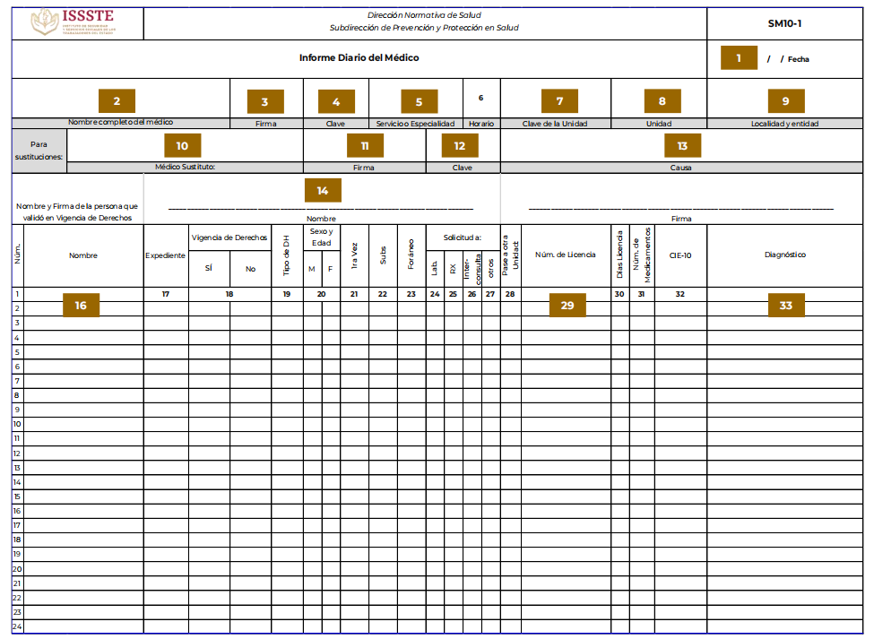
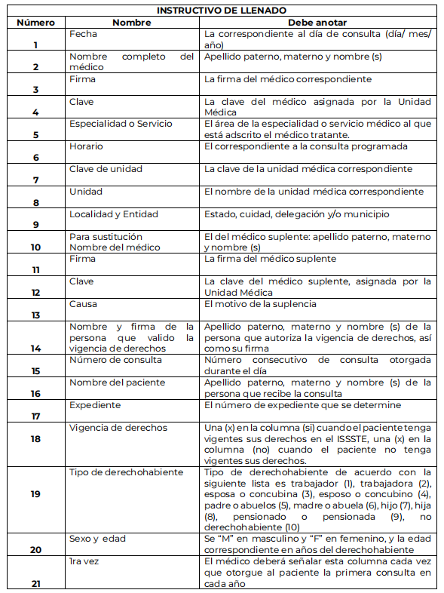
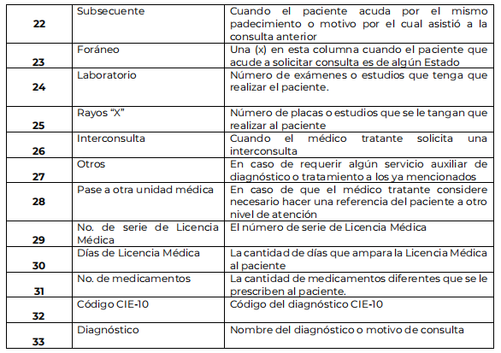
¿En Excel?
Es un archivo de excel
¿En papel?
Se imprimen las listas organizadas por especialidad que corresponden a los consultorios
¿Llamadas?

Por correo también solicitan para adelantar, pero deben salir por vale.

¿Qué información contiene esa lista?
- Paciente
- Número de expediente
- Consultorio
- Especialidad
- Hora
- Médico
- Otra información

¿Quién genera esa lista?
El jefe de archivo clínico

¿Qué ocurre si un expediente no aparece?

Se debe realizar busqueda y notificar a superior jerarquico, sin embargo al no contar se notifica a la Dirección para lograr una autorización de reimpresión de notas medicas.

¿Se preparan todos juntos?
¿Por especialidad? Si

¿Dónde colocan los expedientes preparados?
Se organizan por especialidad y posteriormente se colocan en carritos para su posterior traslado al día siguiente.

¿Quién los entrega?
El archivista asignado o mensajero

¿Cómo saben que un expediente ya fue preparado?

Se verifican en la lista o formato SM 10-1 “Hoja de informe diario”
En la cual previamente para la búsqueda es palomeado en las listas físicas y rayadas al regreso al momento de descargar.

3. Localización del expediente
¿Cómo encuentran un expediente?
Se encuentran ubicados en 3 posibles secciones, activos en anaqueles, en el área de expedientes TOMO ( gruesos o gordos), en la sección de hemodiálisis y egresos o en el sistema de vales (Excel) en caso de haber sido solicitados.

¿Cómo están organizados?
alfabeticamente

¿Existe alguna nomenclatura?
Formato SM 1-1-2-N-1. Carpeta de “Expediente clínico”

RFC CUATRO LETRAS, SEIS NUMEROS Y UNA DIAGONAL Y EL NUMERO DE DERECHOHABIENTE, EJEMPLO:

AIUS911025/10
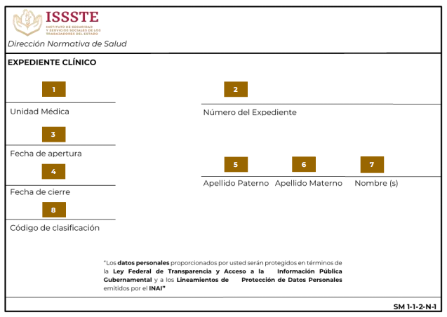
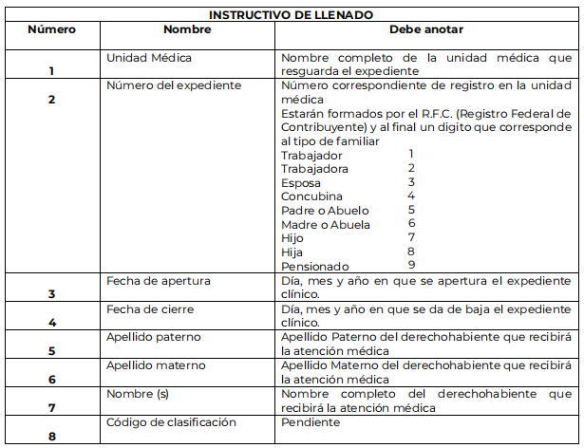
¿Hay ubicaciones fijas?
Si, en estantes.

¿Quién puede cambiar un expediente de lugar?
Los archivistas
¿Cómo registran un cambio de ubicación?
El supervisor administrativo
¿Qué pasa cuando un expediente está mal archivado?
Se realiza entrega en la oficina para verificar si existe alguina queja por su perdida y poder brindar estatus o respuesta, en caso de no existir se acomoda en su lugar.
¿Cuánto tiempo tardan normalmente en localizar un expediente?
Si están bien ubicados 2 min por expediente, si no se encuentra a la primera, hasta 45 min puedes tardar en localizarlo o no.

4. Préstamo
Cuando encuentran el expediente.
¿Qué hacen?
Se coloca en el espacio destinado para identificar los expedientes que se van a trasladar derivados de la solicitud de préstamo.
¿Qué anotan?
Una palomita identicada de encontrado
¿Quién firma?
El supervisor y solicitante
¿Qué información registran?
En un excel
¿Quién puede retirar un expediente?
El jefe de archivo clínico y los archivistas
¿Puede retirarlo otra persona?
No
¿Puede salir más de un expediente para un mismo paciente?

No, pero existen expediente provisionales, por lo cual puede haber duplicidad, ya que se crean cuando no se encuentran los expedientes

5. Devolución

¿Quién devuelve el expediente?
Los expedientes prestados son responsabilidad del solicitante, quien deberá
devolverlo de manera íntegra, en el plazo establecido. De requerirlo por más tiempo,
deberá llenar el nuevo formato de préstamo.

Cuando se trata de una solicitud de expediente, este debe ser devuelto por la persona solicitante.

¿Cómo saben que regresó?
Una vez que es devuelto el expediente clínico, el personal de archivo clínico deberá
verificar la integridad y el buen estado del mismo, se localiza el formato SM 1-14 “Vale
al archivo” que fue previamente requisitado y posteriormente es destruido.

Se valida la información con los vales de solicitudes

Así como la lista diaria, la cual es rallada a lo largo.

¿Qué revisan antes de archivarlo?
Una vez que es devuelto el expediente clínico, el personal de archivo clínico deberá
verificar la integridad y el buen estado del mismo, se localiza el formato SM 1-14 “Vale
al archivo” que fue previamente requisitado y posteriormente es destruido.

- ¿Está completo?
- ¿Trae documentos?
La supervisión administrativa no cuenta con las facultades de verificar información interna, es por ello que se desconoce si cuenta con mas anexos.

¿Qué pasa si falta documentación?
La supervisión administrativa no cuenta con las facultades de verificar información interna, es por ello que se desconoce si cuenta con mas anexos.

¿Qué hacen si llega deteriorado?

Se realiza cambio de carpeta o caratula, en alguna ocasiones se realiza al momento, pero en otras dependiendo del tamaño puede tomar mas tiempo (días) o dependiendo de la operatividad.

¿Qué hacen si llega al día siguiente?
Se notifica al supervisor para su estatus

¿Existe tiempo máximo para devolverlo?
El expediente clínico, no deberá permanecer fuera del archivo por más de 24 horas con excepción de los pacientes que se encuentren hospitalizados o porque los pacientes se encuentren realizando trámites como dictámenes médicos, acuerdos presenciales, cambio de trabajo, etc.

6. Incidencias
¿Cuáles son los problemas más frecuentes?
Por ejemplo.
- Expedientes perdidos.
- Expedientes duplicados.
- Expedientes incompletos.
- Expedientes mal archivados.
- Expedientes retenidos por consultorios.
- Expedientes prestados sin registro.
¿Cómo los resuelven?
Ante una Perdida, se solicita autorización por parte de la Dirección para emisión o reimpresión de documentación a necesitar para su atención médica.

7. Reportes
¿Qué información le solicitan normalmente al jefe del archivo?
- ¿Cuántos expedientes salieron?
- ¿Cuántos regresaron?
- ¿Cuántos siguen prestados?
- ¿Cuántos están perdidos?
- ¿Cuánto tardan en localizar un expediente?
- Apertura de expedientes por primera vez
- Depuración de expedientes sin atención medica de mas de 5 años
- Defunciones
- Egresos y licencias medicas

8. Reglas del negocio
- ¿Qué nunca debería ocurrir?
- Apertura de expedientes clinicos no normados

- ¿Qué errores son los más graves?
- Confusión de letras en los expedientes y/o confundir por la letra a un derechohabiente que es familiar, un ejemplo, mandar el expediente de la madre a la consulta de la hija, ya que cuentan con el mismo rfc pero cambia la derechohabiencia y a veces se confunde.

- ¿Quién autoriza excepciones?
- Supervisor administrativo

- ¿Quién puede modificar registros?
- Supervisor Administrativo

- ¿Qué información debe quedar registrada obligatoriamente?
- Fechas de aper4tura, modificación y quien realiza los cambios.

- ¿Hay procesos definidos por la normativa o son prácticas internas?
En conjunto a la guía de operación pero depende mucho de la operatividad interna, ya que en ocasiones dependemos de las decisiones de la consulta externa y los médicos que apoyan a los pacientes con citas abiertas.

9. Futuro
"Si el sistema fuera perfecto, ¿qué le gustaría que hiciera?"
Reporte de entradas y salidas, localización para fincar responsabilidad e identificacion de expedientes correctamente.
"¿Qué información necesita para hacer su trabajo más rápido?"
Nombre, rfc y tipo de derechohabiencia, así como agenda actualizada diariamente, por que existen momentos que se descarga la lista con 12 pacientes pero al día siguiente aparecen 15, quiere decir que agregar a la mera hora mas pacientes.

"¿En qué momento pierde más tiempo?"

En el cruce de la mañana y tarde con el personal.

¿Qué tuvo que ocurrir para que este proceso comenzara?
Esa pregunta suele descubrir reglas del negocio que nadie había mencionado.

¿Qué origina una solicitud?
- ¿La genera automáticamente el sistema de citas? si
- ¿La genera la agenda de consulta externa? si
- ¿La solicita el médico? si
- ¿La solicita la enfermera? Si por indicación del medico
- ¿La solicita el consultorio? no
- ¿Archivo la prepara sin que nadie la solicite? no

¿Cuándo nace la solicitud?
- ¿Un día antes? si
- ¿La misma mañana? A veces por las excepciones
- ¿Una hora antes? No, a veces si pero no siempre
- ¿Cuando llega el paciente? Cuando no se localiza si

¿Quién crea la solicitud?
- Médico : si, mediante la consulta otorgada
- Enfermería : no
- Recepción : no
- Trabajo Social : no
- Archivo : no
- Sistema hospitalario: si

¿Qué información contiene una solicitud?
Únicamente la especialidad a la que asiste con fecha y hora

¿Qué información necesita Archivo para localizar correctamente un expediente?
Probablemente aparezcan datos como:
- Número de expediente
- Nombre
- CURP
- Especialidad
- Consultorio
- Médico
- Hora de la consulta
- Prioridad
- Tipo de atención
- Observaciones

¿Puede existir una solicitud sin expediente?
Por ejemplo:
- Paciente de primera vez.
- Expediente en otro hospital.
- Expediente extraviado.
Si la respuesta es sí, ya encontramos un caso especial que el sistema debe manejar.

¿Qué sucede si el expediente ya está prestado?
¿La solicitud:
- se cancela? no
- queda pendiente? Se solicita cambio de servicio
- genera una alerta? No, pero podría ser identificado mediante el programa
- buscan al responsable? si
- llaman al consultorio? En ocasiones

¿Qué sucede si llegan dos solicitudes del mismo expediente?
Imagina:
Consulta Externa
y
Urgencias
solicitan el mismo expediente.
¿Quién tiene prioridad? La primer persona que lo solicita, o se pide que dialoguen entre ellos y que se solicite mediante vale, cuando se descargue se da aviso de que nuevamente el expediente esta en el servicio y se vuelve a prestar.
Esta es una regla de negocio muy importante.

¿Una solicitud puede cancelarse?
Si el paciente no llega.
¿Qué ocurre?
- ¿Se elimina? no
- ¿Se cancela? no
- ¿Se conserva el registro? Si, es hallazgo de que se realizo la busqueda

¿Puede modificarse una solicitud?
Por ejemplo:
Cambiar consultorio. Si
Cambiar médico. Si
Cambiar horario. No
¿Quién puede hacerlo? Lo solicita la coordinadora o autoridad

¿La solicitud tiene estados?
Desde que alguien solicita un expediente hasta que llega al consultorio, ¿cómo saben en qué parte del proceso va?
Se genera un estatus:
- Pendiente
- En búsqueda
- Localizado
- Preparado
- Entregado
- Provisional

¿Qué información les gustaría conocer inmediatamente?
Por ejemplo:
- ¿Ya lo encontró alguien? si
- ¿Quién lo está buscando? si
- ¿Ya salió del archivo? si
- ¿Quién lo tiene? si
- ¿Cuánto tiempo lleva pendiente? Si
- Dar conocimiento a la Direccion o superior ? Si

¿Qué problema ocurre con mayor frecuencia durante las solicitudes?
"Nos llegan solicitudes duplicadas."
"No sabemos si ya lo pidió otro consultorio."
"Nos avisan demasiado tarde."
"No encontramos el expediente."
"El expediente está prestado."
“ Esta mal el nombre o el RFC”

"¿Cómo sabe usted que ya terminó correctamente una solicitud?"
Por ejemplo:
Cuando el expediente ya está en el consultorio. SI
o
Cuando el médico o la persona solicitante firma de recibido. SI
o
Cuando el paciente entra a consulta. No, eso no lo sabemos

Otra pregunta muy poderosa
Imagina que mañana desaparece el registro en papel.
"Si ya no pudiera usar esa hoja donde anotan los préstamos, ¿qué información tendría que mostrar el sistema para que usted pudiera trabajar exactamente igual o mejor?"

Primera ronda de preguntas

1. ¿Qué tipo de hospital es?
Por ejemplo:
- Hospital General

2. ¿Cuántos expedientes existen aproximadamente?
No tienen que ser exactos.
Por ejemplo: 7,000

3. ¿Cuántas personas trabajan en Archivo Clínico?

6 por turno, en total 18

4. ¿Trabajan por turnos?
Por ejemplo
Matutino/ si

Vespertino/ si

Fin de semana / si

Nocturno/ si

Horarios de servicio (en estos horarios se puede prestar expedientes)

Lunes a Viernes de 7:00 a 20:00
Sábados y Domingos de 7:00 a 19:00
Nocturno fin de semana 19:00 a 07:00

5. ¿Los expedientes salen únicamente para consulta externa?
O también para:
- Hospitalización
- Quirófano
- Urgencias
- Archivo muerto
- Dirección
- Trabajo social
- Investigación y enseñanza
- Auditoría médica

6. ¿Qué identifica un expediente?
¿Existe un número único?
Algo como
JOEG910606/10
Número de afiliación
Número de expediente

Formato SM 1-1-2-N-1. Carpeta de “Expediente clínico”




7. ¿Un paciente puede tener más de un expediente?
Esto es muy importante, no debería pero pueden tener expedientes provisionales o TOMOS.

8. ¿Qué sucede si un expediente no aparece?
Actualmente.
¿Existe algún proceso? Se debe dar notifiacion a la Dirección y a su vez al OIC
¿Se registra? Si
¿Se busca? Si
¿Se genera un acta? Es el deber ser, pero como se espera a lograr encontrar, no se ha realizado nada.

El personal de archivo clínico informará por escrito a las autoridades de la unidad, cuando se detecten faltantes de los expedientes recibidos.

9. ¿Cómo solicita un médico un expediente?
Actualmente.
Por ejemplo.
- vales

10. ¿Qué pasa cuando el expediente regresa?
¿Quién verifica? El mensajero o quien encuentra el expediente
¿Se revisa? Si
¿Simplemente lo colocan? No, se deja en la oficina para la verificación.

Una vez que es devuelto el expediente clínico, el personal de archivo clínico deberá verificar la integridad y el buen estado del mismo, se localiza el formato SM 1-14 “Vale al archivo” que fue previamente requisitado.

